**Task 4 - Мікросервиси з використанням Messaging queue**

**Завдання**

1. Запустити три екземпляра logging-service (локально їх можна запустити на різних портах), відповідно мають запуститись також три екземпляра Hazelcast

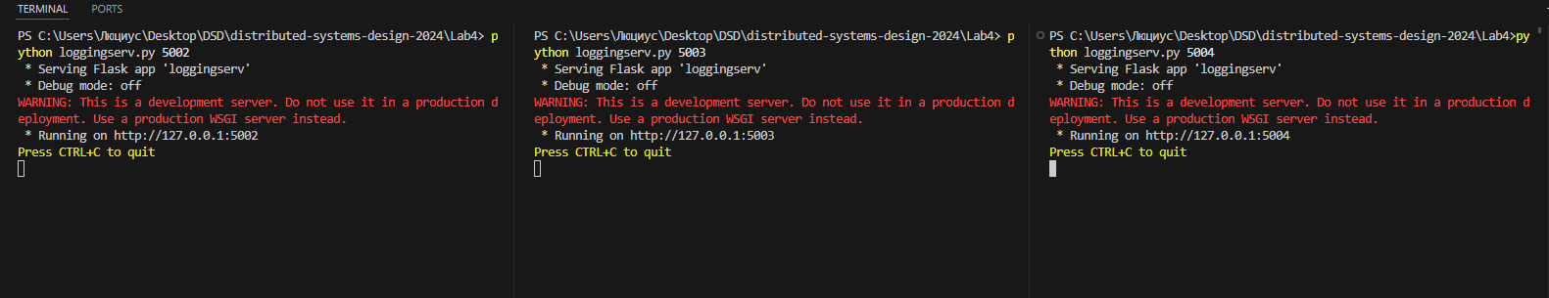

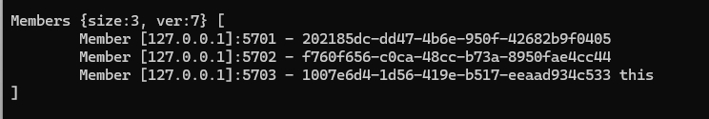

1. Запустити два екземпляри messages-service (локально їх можна запустити на різних портах)

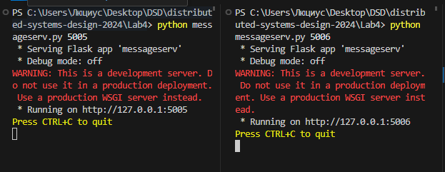

1. Через HTTP POST записати 10 повідомлень msg1-msg10 через facade-service

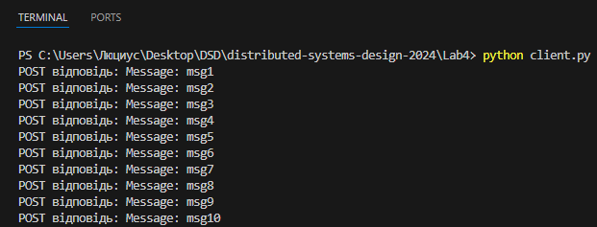

1. Показати які повідомлення отримав кожен з екземплярів logging-service (це має бути видно у логах сервісу)

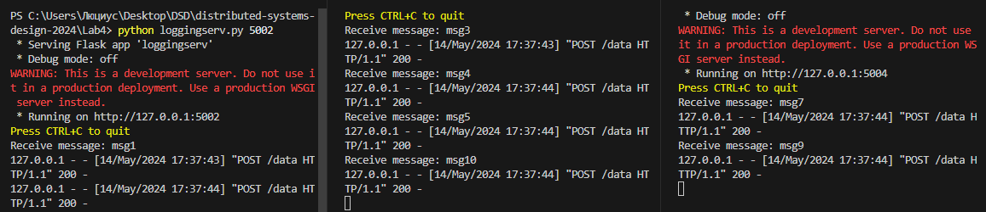

1. Показати які повідомлення отримав кожен з екземплярів messages-service (це має бути видно у логах сервісу)

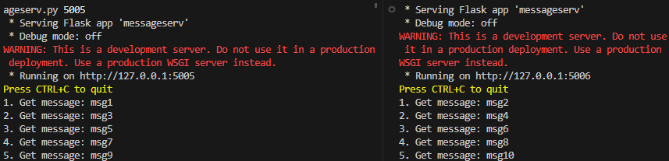

1. Декілька разів викликати HTTP GET на facade-service та отримати об'єднані дві множини повідомлень - це мають бути повідомлення з logging-service та messages-service

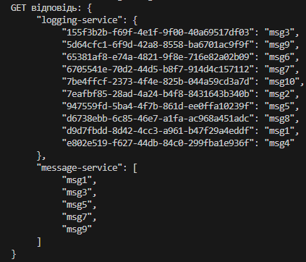

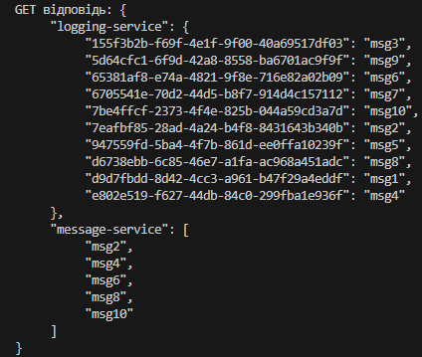

GitHub: <https://github.com/DruzDanil/distributed-systems-design-2024/tree/micro_mq>